Instituto Profesional AIEP

**<PROYECTO A+S>**

NOMBRE ESTUDIANTE(S): Constanza Apablaza y Kidel Fernandez

CARRERA: Programación y análisis de sistemas

SEDE: San Fernando

MÓDULO: [PRO202-1000-2022-TALLER DE BASES DE DATOS](https://www.aiepvirtual.cl/webapps/blackboard/execute/launcher?type=Course&id=_299419_1&url=)

SECCIÓN:

DOCENTE: Sebastian Santana

Fecha de entrega: 11/10/2022

San Fernando, Septiembre, 2022

Indice.

1 Portada

2 Indice

3 Diagnostico

4 Planificación

7 Ejecución

8 Conclusiones

9 Bibliografías

10 Anexos

Diagnostico.

Descripción de la problemática encontrada:

En este caso nos encontramos frente a una micro empresa la cual tiene grandes problemas de administración de inventario, porque es administrada por dos personas lo que les genera un desfase a la hora de saber los precios de los productos.

Antecedentes:

En este proyecto veremos como una solución a los problemas de gestión de inventario en una micro-empresa atravesar de software y como demostración de la existencia de este problema utilizaremos las referencias bibliográficas entregadas por I.B.M y otras empresas que hablan sobre las ventajas, los tipos y la importancia de la gestión de inventarios*

Problema:

En la siguiente micro-empresa los empleados con frecuencia tienen problemas para encontrar los precios de los productos y la cantidad que tienen almacenados lo que les produce errores en la distribución, compra y venta de los productos por lo que usando una solución de software creando una base de datos para los productos nos permitiría almacenar los productos según los requerimientos que indique el empleador lo que daría una solución rápida y efectiva pero en caso de que el empleador quiera algo mas simple también se podría programar un excel lo que permitiría almacenar los productos pero tendría menor precisión y seria mucho menos modificable y personalizable que la base de datos.

Planificación.

Justificación:

En esta ocasión me centrare en 3 argumentos que justificaran la solución para llegar a un mayor nivel de claridad y simpleza.

Eficiencia: La eficiencia es uno de los puntos mas importante en cualquier empresa porque te permite hacer mas cosas con la misma cantidad de recursos y este caso la aplicación de la base de datos al sistema de ventas de la empresa permitiría mas precisión y velocidad sin dejar de lado la calidad permitiendo una mayor eficiencia.

Económico: A un nivel económico tiene un gran valor ya que permitiría disminuir el tiempo de trabajo en las zonas relacionadas a la gestión del inventario como la compra y venta de productos, el almacenamiento y el control del abastecimiento ahorrando en recursos humanos y recursos financieros.

Conveniencia personal: en el tema de lo personal también seria una mejora basándonos en el punto de vista del cliente donde una demora extra o errores en los precios es lo que genera que no vuelvan a la tienda así que en ese punto seria una mejora automática y por el lado del empleado también seria una mejora tener menos conflictos con los clientes y menos estrés a la hora de trabajar se transmite en una mejor experiencia laboral y permite que el mismo empleado mejore la calidad de su trabajo tanto a nivel interno de la empresa y a nivel de atención al cliente.

Objetivos:  
Como primer objetivo queremos aplicar el sistema de la base de datos de manera orgánica al trabajo diario de la empresa de manera eficaz, como segundo objetivo un aumento en la velocidad de atención de un 5% en un mes y terminar el trabajo en la fecha correspondiente.

Actividades:

Indice

Diagnostico

-Descripción de la problemática encontrada.

-Antecedentes

-Problema

Planificación

-Justificación del proyecto

-Objetivos del proyecto

-Actividades

-Recursos

-Cronograma y lugar

-Responsables

Ejecución

-Ejecución y resultados del proyecto

-Evidencias del proyecto

-Imprevistos

Conclusiones

Bibliografía

Anexos

Revisión

Recursos:

-Humanos:

2 Estudiantes, estos serán utilizados en todas las partes del proceso siendo esenciales para el cumplimiento del mismo.

-Materiales:

Biblioteca Aiep, Computadores Aiep, la biblioteca sera ocupada como oficina y los computadores serán ocupados para la documentación, ejecución y entrega del proyecto.

-Técnicos:

WhatsApp, MySQL workbench, Github, Internet, serán los pilares en los puntos de ejecución, comunicación y seguridad del proyecto.

-Financieros:

Nulos

Cronograma:

Región: Libertador Bernardo O’higgins

Comuna: San Fernando

Dirección: Valladolid #208

Ubicación de trabajo: bibliotecas Aiep

#carta Gantt en el exel

Responsables:

|  |  |  |
| --- | --- | --- |
| Actividad | Responsable | Rol o Función |
| Indice | Kidel Fernández | Trabajador |
| Diagnostico | Constanza Apablaza | Trabajador |
| Planificación | Constanza Apablaza y Kidel Fernández | Trabajador |
| Ejecución | Constanza Apablaza y Kidel Fernández | Trabajador |
| Conclusion | Constanza Apablaza | Trabajador |
| Bibliografía | Kidel Fernández | Trabajador |
| Anexo | Constanza Apablaza | Trabajador |
| Revisión | Constanza Apablaza y Kidel Fernández | Trabajador |

Ejecución.

-Ejecución y resultados del proyecto: El proyecto tuvo un par de contratiempos inesperados como la falta de conocimiento practico de los futuros usuarios, pero aun así logramos conseguir dos de los objetivos uno entregar el trabajo en la fecha correspondiente y el aumento de la velocidad de atención del 5% los cuales nos ofrecen una gratificante Alegría. Por otra parte la aplicación no fue ni tan orgánica ni tan fácil como se quería por naturaleza el proyecto no contaba con una interfaz grafica lo que en opinión de los integrantes hubiera sido el punto de inflexión para lograr la aplicación orgánica a la empresa.

-Evidencias del proyecto:

-Imprevistos: Manejo del tiempo, implementación eficaz

Conclusiones y reflexiones.

1. La interfaz grafica es un punto muy importante para la implementación de un sistema para gente que no esta acostumbrada o no tiene experiencia con la programación.
2. La investigación necesaria para tener los requerimientos es mucho mas difícil y agotadora de lo aparenta a simple vista lo que podría llevar a retrasos en otros trabajos si no se tiene en cuenta
3. Las formalidades a nivel profesional incluso en un trabajo tan indie como este fue un choque con la realidad para algunos miembros del grupo lo que preocupa en vista de trabajos con un mayor nivel de profesionalidad y responsabilidad.

El trabajo a simple vista no parecía muy interesante mas bien parecía una molestia tener que trabajar con gente que no se conoce para poder hacer la entrega del proyecto pero a medida que el trabajo avanzaba se volvía mas y mas interesante a medida que se aprendía mas de la base de datos usando MySQL volviendo en los pasos finales mas un hobby que una obligación para una nota.

Bibliografia.

International Business Machines Corporation IBM (N/A) https://www.ibm.com/cl-es/topics/inventory-management

Cerca Technology (N/A)

https://www.cercatechnology.com/gestion-de-inventarios/

DispatchTrack (N/A)

https://www.beetrack.com/es/blog/sistemas-de-gestion-de-inventarios-empresa-tipos-y-ejemplos

Ingeniere (2020)

https://scielo.conicyt.cl/pdf/ingeniare/v28n1/0718-3305-ingeniare-28-01-133.pdf

W3School(N/A)

https://www.w3schools.com/mysql/mysql_sql.asp

Anexos.

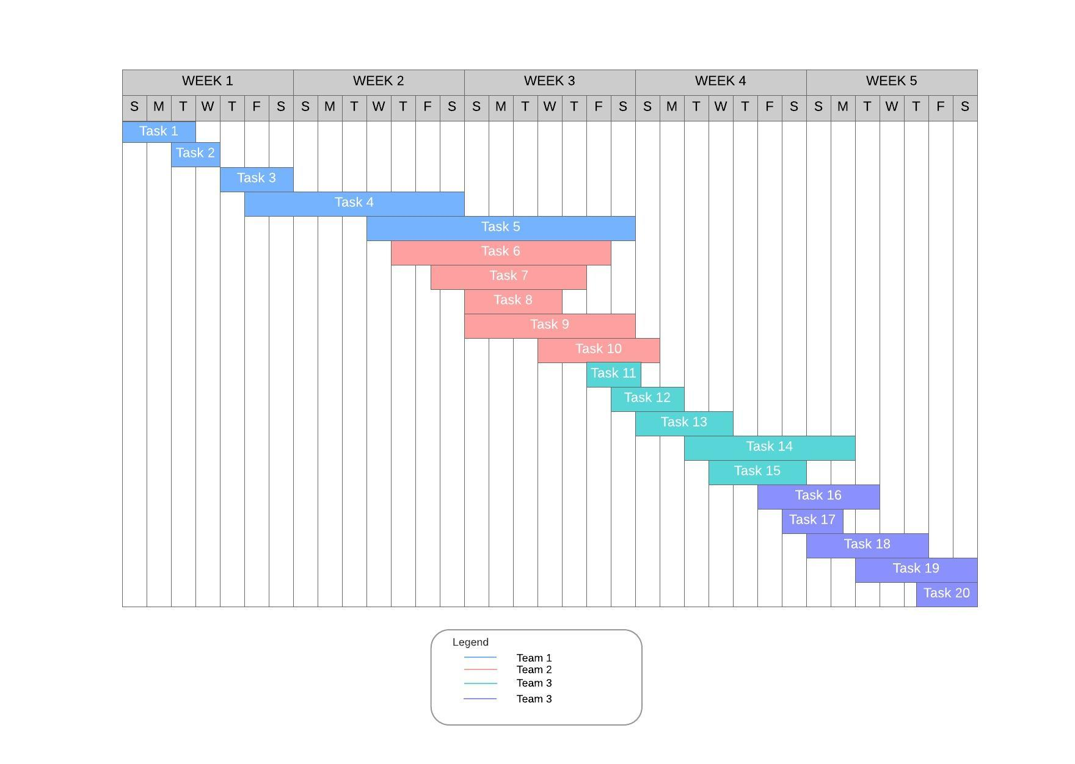

Ejemplos:

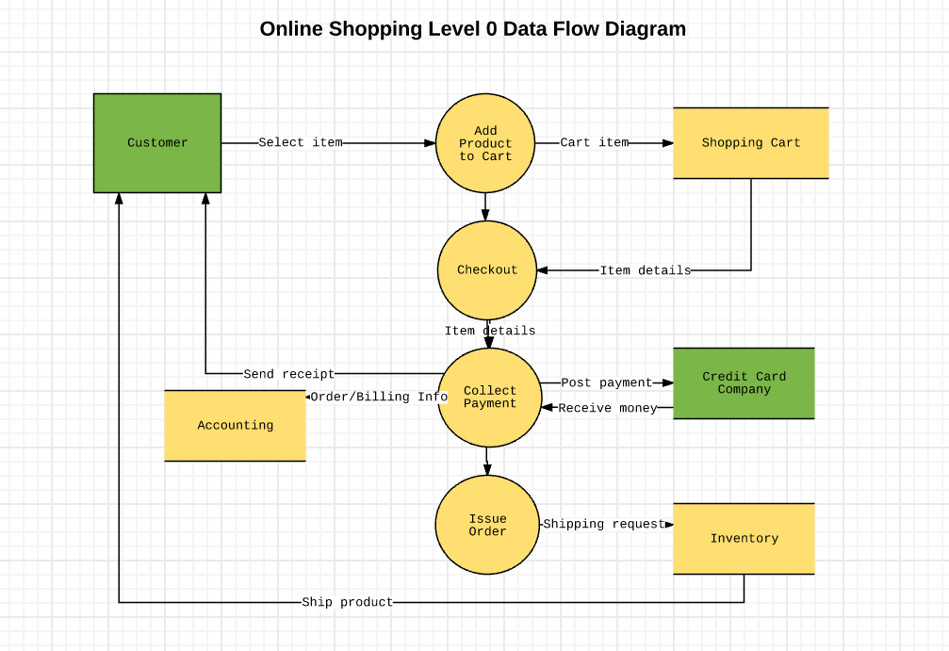

https://www.youtube.com/watch?v=uUdKAYl-F7g&t=1582s